ECF BLOG

Lundi 17-06-24

Expression de besoin
Un blog pour pouvoir poster des articles avec photos et mettre des commentaires.
Dans un premier lieu il y a la phase de Login.
Le login se fait pour les membres actives.
Ils vont rentrer leur mail comme username, leur mots de passes, une photo pour leur avatar, et une petite phrase sur eux même pourquoi ils sont sur ce blog.
Bonus : avoir leur contacts qui figure dessous leur photo, comme ça ils peuvent se connecter entre eux.
Bonus: thème sombre/thème clair.

Le blog est géré par un admin.

L’admin peut créer des postes avec des images.
L’admin peut modifier le poste, et l’image.
L’admin peut enlever le poste entier.
L’admin peut enlever des commentaires.
L’admin peut enlever le compte d’un utilisateur.

Bonus: admin peut changer la photo du background. Et Changer la couleur des thèmes.

Arborescence
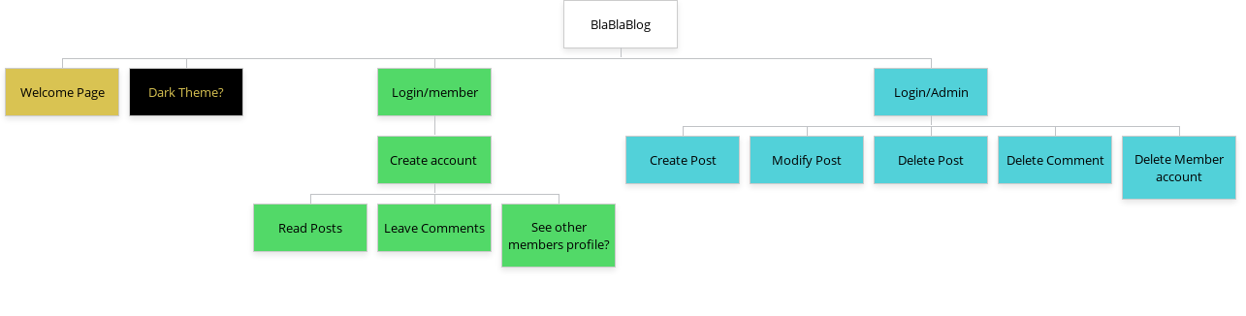

Wireframe

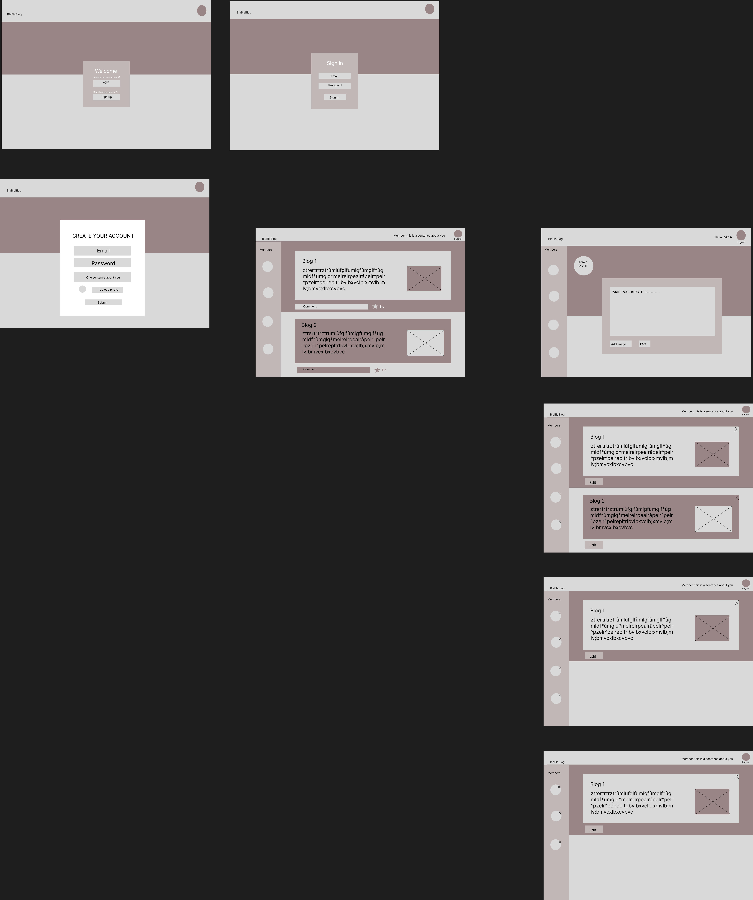

- Planning
Mardi 18-06
maquette stat
maquette dynamique
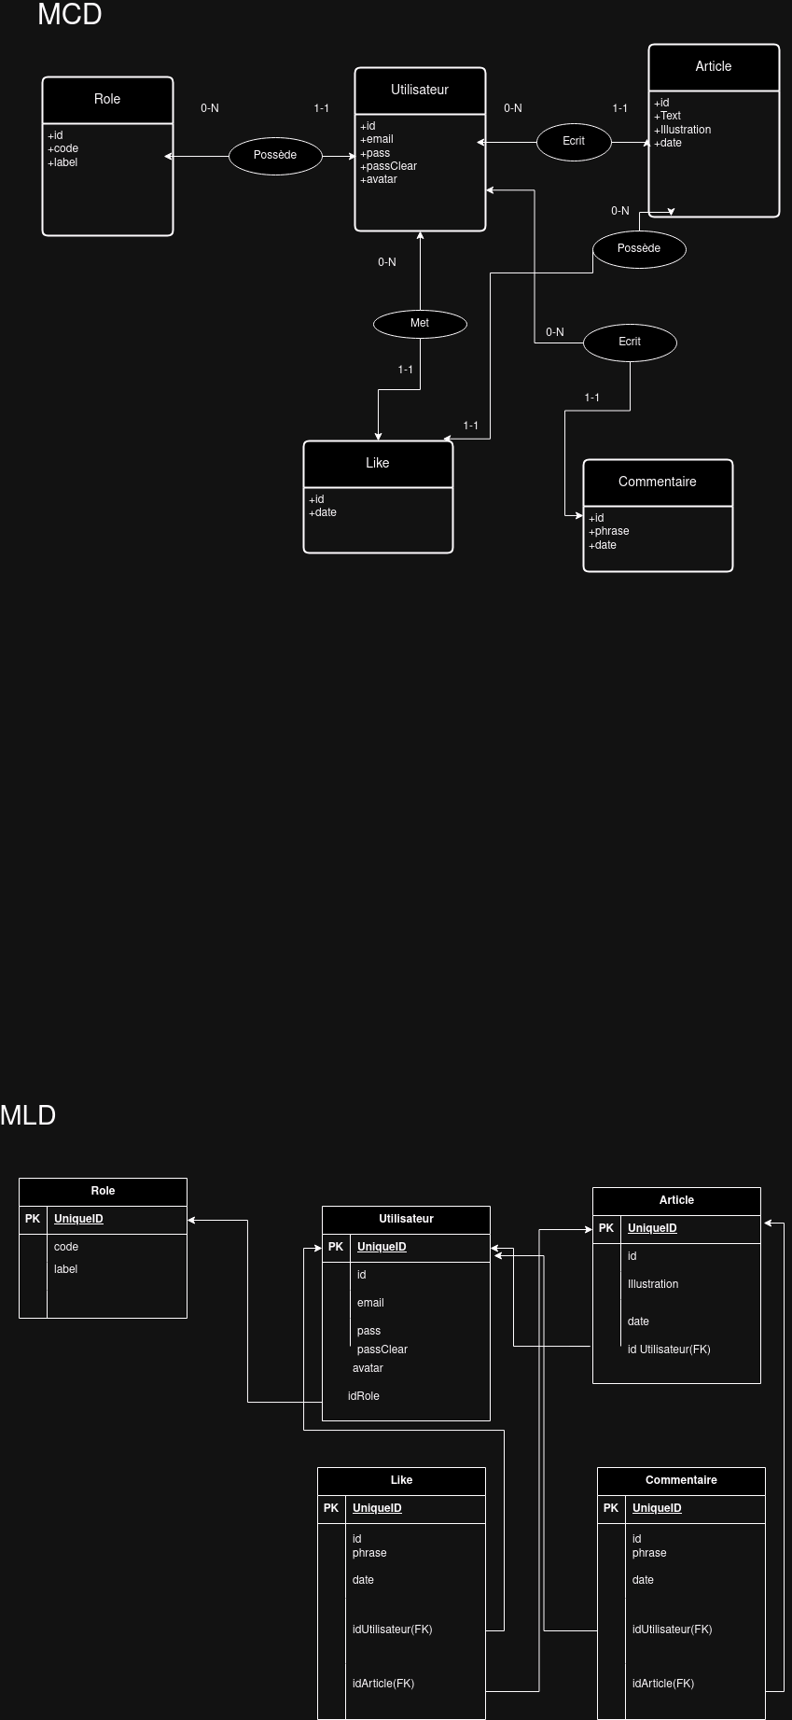

Mercredi 19-06

BDD-MCD-MLD-MPD(done on tuesday)
Finish SQL
start with login functionalitytry to finish it

Jeudi 20-06
Create Post- Modify Post-Delete Post
Bonus: Delete comment- Delete member
Réalisation + Git

Vendredi 21-06
English
Bonus: Delete comment- Delete member?
Debug?
Start CSS
Réalisation

Lundi 24-06
Réalisation

Mardi 25-06
Réalisation

Mercredi 26-06
Réalisation-Début du support visuel

Jeudi 27-06
English
support visuel

Vendredi 28-06
Présentation

